江苏省仪征中学高三生物周末检测试卷九 2019-1-6
一、单项选择题：本部分包括20题，每题2分，共计40分。每题只有一个选项符合题意。
1.下列有关细胞中元素和化合物的说法，错误的是
A.叶绿素的元素组成中含有镁和氮
B.ATP、胰岛素、DNA的组成元素中都有C、H、O、N、P
C.人的遗传物质彻底水解后可得到6种小分子
D.与相同质量的糖类相比，脂肪完全氧化分解需要更多的氧气
2.细胞的结构与功能存在密切的联系，下列有关叙述正确的是
A.肺炎双球菌细胞中有的酶在核糖体上合成后由内质网加工
B.蓝藻细胞叶绿体产生的ATP可用于高尔基体加工蛋白质
C.选择透过性的基础是细胞膜上的载体蛋白和磷脂分子具有特异性
D.细胞核中的核仁参与核糖体的形成
3.下列关于物质X跨膜运输的描述，错误的是
A.若X是水分子，则其既能通过磷脂双分子层又能通过相应通道进入细胞
B.若X是葡萄糖，则在顺浓度梯度的情况下可通过协助扩散进入细胞
C.若X是钠离子，则其进入细胞的方式一定是主动运输且与氧气浓度有关
D.若X是苯，则其跨膜运输的方式是自由扩散且与氧气浓度无关
4.下列有关细胞中酶和ATP的叙述，正确的是
A.酶和ATP都在活细胞内产生和发挥作用
B.ATP中含有腺苷，有些酶的分子结构中也可能含有腺苷
C.线粒体中不会出现ATP的水解和DNA聚合酶的催化
D.细胞代谢离不开酶和ATP，酶催化的吸能反应一般与ATP的合成相联系
5.某同学从植物中分离得到有活性的叶绿体悬浮液。在提供必要的物质和适宜温度条件下，测得单位时间内氧气释放量与光照强度的关系如图。下列叙述错误的是
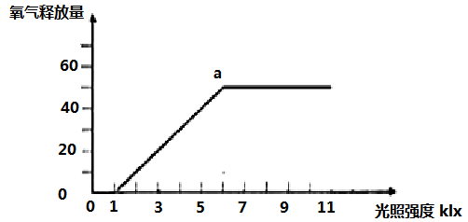
A.光照强度在lklx时，叶绿体悬浮液能同时进行光合作用和呼吸作用，且两者速度相等
B.光照强度在l～6klx时，光合作用强度随着光照强度的增加而不断增强
C.光照强度在6klx时，限制光合作用的内因有色素含量、酶含量等
D.如果增加叶绿体悬浮液中叶绿体的数量，a点可能向右上方移动
6.下列关于细胞生命历程的叙述，错误的是
A.细胞分化使细胞趋向专门化，细胞种类增多
B.胚胎细胞中存在与细胞凋亡有关的基因
C.物质运输效率随细胞的体积增大而降低
D.衰老细胞的细胞核体积减小，核膜内折，染色质收缩
7.下列生理过程中，没有蛋白质直接参与的过程是
A.线粒体基质中的C0₂进入细胞质基质
B.有丝分裂间期DNA进行半保留复制
C.受精作用过程中精子与卵细胞的识别
D.免疫系统清除侵入内环境的病原体
8.图1为某二倍体生物（AaBb）细胞不同分裂时期每条染色体上的DNA含量变化，图2表示其中某一时期的细胞图像。下列叙述正确的是
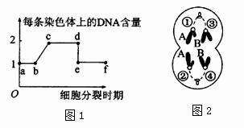
A.图1若为减数分裂，则A与a的分离和A与B的组合发生在cd段
B.图1若为有丝分裂，则ef段的细胞都含有两个染色体组
C.图2细胞可能是次级精母细胞或次级卵母细胞或极体
D.图2细胞中①与②、③与④为同源染色体
9.普通水稻不含耐盐基因、含有吸镉基因（A）。科学家将普通水稻的两个位于6号染色体上的吸镉基因敲除（相当于成为基因a）获得了低镉稻甲，并向另一普通水稻的两条2号染色体上分别插入了一个耐盐基因（B）获得了海水稻乙，然后让甲和乙杂交获得F₁，F₁自交获得F₂，下列描述错误的是
A.F₁的表现型为高镉耐盐的海水稻
B.F₂中低镉非耐盐稻所占比例为3/16
C.F₂的低镉耐盐水稻中纯合子占1/3
D.耐盐基因和吸镉基因能自由组合
10.关于噬菌体侵染细菌的实验，下列说法中正确的是
A.该实验能说明DNA是遗传物质，而RNA不是
B.噬菌体复制扩增时，利用细菌体内的物质作为原料合成外壳蛋白
C.在含有³²P或³⁵S的普通培养基上培养噬菌体，从而使噬菌体被标记
D.用被³²P标记的噬菌体侵染细菌，充分搅拌离心后在上清液中检测不到放射性
11.下列关于细胞内DNA分子的叙述，正确的是
A.生活在火山口附近的细菌中的DNA分子中A/T的比例较低
B.位于—对同源染色体上的两个DNA分子的A+T/G+C肯定是相等的
C.含有m个碱基、n个腺嘌呤的DNA分子片段中，共含有（m-n）个氢键
D.DNA分子通过半保留复制合成的两条新链的碱基完全相同
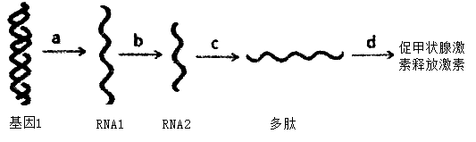
12.如图为人体内遗传信息传递的部分图解，其中a、b、c、d表示生理过程。下列有关叙述正确的是

A.a过程需要用到某种蛋白质的催化功能，c过程需要用到某种核酸的运输功能
B.据图推测，b过程为RNA的加工过程，剪切掉了部分脱氧核苷酸
C.基因1的某次表达过程中可同时进行a过程和c过程，从而提高多肽的合成效率
D.d过程形成的促甲状腺激素释放激素可同时作用于甲状腺和垂体
13.下列关于生物变异及育种的叙述，正确的是
A.花药离体培养过程中，基因重组和染色体变异均有可能发生
B.某植物经X射线处理后若未出现新的性状，则没有新基因产生
C.在杂交育种中，一般从F₁开始选种，因为从F₁开始发生性状分离
D.在多倍体育种中，用秋水仙素处理单倍体幼苗获得的植株不一定都是二倍体
14.下列有关生物进化的说法，正确的是
A.研究生物进化历程的主要依据是化石，消费者的出现明显加快了生物进化的速度
B.现代生物进化理论认为生物个体是生物进化的基本单位，自然选择决定生物进化的方向
C.种群基因频率的变化一定会导致生物的进化，地理隔离的形成标志着新物种的产生
D.狼和兔奔跑力的提高是二者共同进化的结果，漫长的共同进化逐渐形成生物多样性
15.下列关于人体内环境的叙述，正确的是
A.生长激素只通过组织液运输到靶细胞 B.细胞进行正常代谢的场所是内环境
C.淋巴细胞是内环境的组成成分 D.组织液中的pH是相对稳定的
16.下列有关免疫的叙述错误的是
A.T细胞和B细胞都属于保留分裂能力的细胞
B.效应T细胞可以使靶细胞裂解暴露出病原体
C.注射的疫苗可直接刺激浆细胞产生抗体
D.抗体有可能与自身物质结合，引起免疫失调
17.下列关于植物激素及其应用的叙述，错误的是
A.利用熟透的苹果也可达到催熟其他水果的效果
B.在侧芽施加人工合成的生长素来促进侧芽生长
C.脱落酸在休眠芽中含量较高，可维持芽的休眠
D.赤霉素可促使子房在无种子发育的情形下仍发育成果实
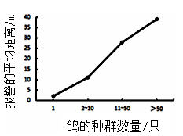
18.群居动物中有一种警报系统，只要有一个动物发现捕猎者，它一发出警报，就可引起全群反应。有人将一只饥饿的苍鹰放出使之向鸽群袭击，观测鸽的种群数量与报警距离之间的关系，结果如右图所示，下列叙述正确的是
A.在自然界中鸽和苍鹰一定属于第二营养级和第三营养级
B.鸽对苍鹰的大声鸣叫属于行为信息
C.鸽种群密度越大反应越快，被苍鹰捕杀的机会越少
D.鸽通过报警使同伴逃跑或群起抵抗，属于互利共生关系
19.下列关于生物多样性及其保护的叙述，错误的是
A.生物多样性包括基因多样性、物种多样性和生态系统多样性
B.湿地具有蓄洪防旱、调节气候等作用，属于生物多样性的间接价值
C.栖息地总量减少和栖息地多样性降低是生物多样性降低的重要原因
D.保护生物多样性，应加强立法，禁止开发和利用生物资源
20.选择正确的实验方法是实验成功的关键。下表是一系列生物学实验及其常用的实验方法或研究方法，其中正确的有几项
序号 | 实验内容 | 实验方法  (研究方法） | 序号 | 实验内容 | 实验方法  (研究方法）
① | 制作DNA分子双螺旋结构模型 | 构建概念模型 | ⑤ | 赫尔希和蔡斯的噬菌体侵染细菌的实验 | 同位素标记法
② | 探究酵母菌的呼吸方式 | 对比实验 | ⑥ | 分离叶绿体中的色素 | 纸层析法
③ | 探究酵母菌种群数量的变化 | 抽样检测法 | ⑦ | 摩尔根证明基因在染色体上 | 类比推理法
④ | 调查狗尾草的种群密度 | 标志重捕法 | ⑧ | 萨顿提出“基因位于染色体上”的假说 | 假说一演绎法
A.三项 B.四项 C.五项 D.六项
二、多项选择题：本部分包括5题，每题3分，共计15分。每题有不止一个选项符合题意。每题全选对者得3分，选对但不全的得1分，错选或不答的得0分。
21.如果下图中方框表示细胞，下列有关叙述中正确的是
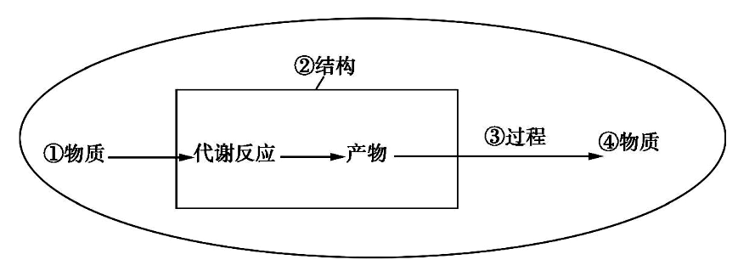
A.若图中细胞为胰岛 B 细胞，则①可能为神经递质，④为胰岛素
B.若图中细胞为体细胞，①为胰岛素，则其会抑制该细胞摄取、利用葡萄糖
C.若④为胰岛素，则③过程需要依赖②结构的流动性
D.若④为胰岛素，则其形成过程需要高尔基体和溶酶体的参与
22.关于生物实验中“对照”及“变量”的相关叙述错误的是
A.检测生物组织中的糖类、脂肪和蛋白质实验中，没有进行对照
B.探究pH对酶活性影响的实验与探究酶活性的最适pH实验，温度都属于无关变量，两实验的自变量、因变量相同，但实验组数设置有所不同
C.观察紫色洋葱鳞片叶细胞质壁分离与复原实验中，滴加蔗糖和清水，属于自变量，原生质层位置变化为因变量，该实验不存在对照
D.探究温度对淀粉酶活性影响实验中，淀粉酶的浓度是自变量，不同温度条件下淀粉遇碘变蓝程度是因变量
23.某二倍体动物的一个精原细胞形成精细胞过程中，处于不同分裂时期的细胞示意图如下。相关叙述错误的是
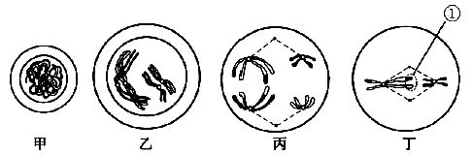
A.甲细胞的分裂方式一定是减数分裂
B.乙细胞正在进行染色体复制，着丝粒一定不分裂
C.丙细胞有2对同源染色体，非同源染色体的组合类型一定是两种
D.丁细胞发生了染色体交换，①中同一基因座位上的遗传信息一定不同
24.某植物的紫花与红花是一对相对性状，且是由单基因(D、d)控制的完全显性遗传，现有一株紫花植株和一株红花植株作实验材料，设计如下表所示实验方案以鉴别两植株的基因型。下列有关叙述正确的是
选择的亲本及交配方式 | 预测子代表现型 | 推测亲代基因型
第一种：紫花自交 | 出现性状分离 | ③
第一种：紫花自交 | ① | ④
第二种：紫花×红花 | 全为紫花 | DD×dd
第二种：紫花×红花 | ② | ⑤
A.两组实验中，都有能判定紫花和红花的显隐性的依据
B.①全为紫花，④的基因型为DD×Dd
C.②紫花和红花的数量之比为3∶1，⑤为Dd×dd
D.③的基因型为Dd，判定依据是子代出现性状分离，说明亲代有隐性基因
25.下图为部分碳循环示意图，有关叙述错误的是
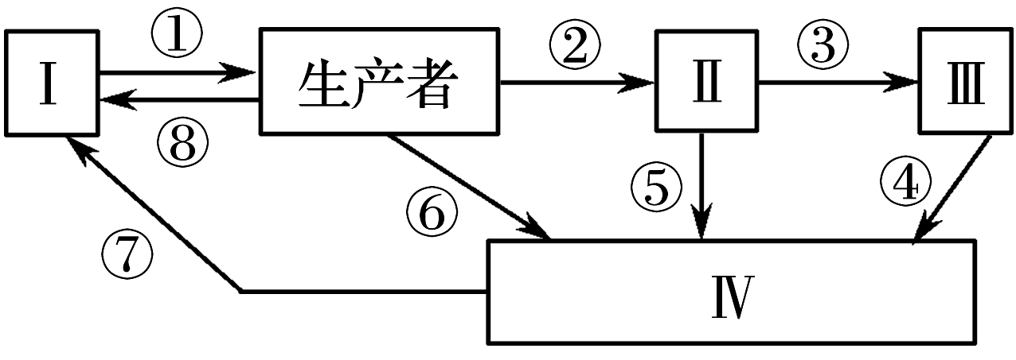
A.图中由生产者、Ⅰ、Ⅱ、Ⅲ和Ⅳ构成的食物链中，能量最少的是Ⅲ
B.生产者为第一营养级，①②⑥⑧之和为生产者固定的总能量
C.根瘤菌与豆科植物互利共生时，其生命活动所需的有机碳来自⑥过程
D.①⑦⑧过程以CO₂的形式进行，②③④⑤⑥过程以有机物的形式进行
三、非选择题：本部分包括8题，共计65分。
26.（8分）图甲是某细胞的部分结构；图乙表示细胞通过形成囊泡运输物质的过程；图丙是细胞膜的流动镶嵌模型及物质跨膜运输示意图，ABCD代表物质运输方式。据图回答问题：
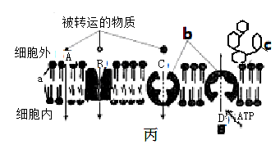
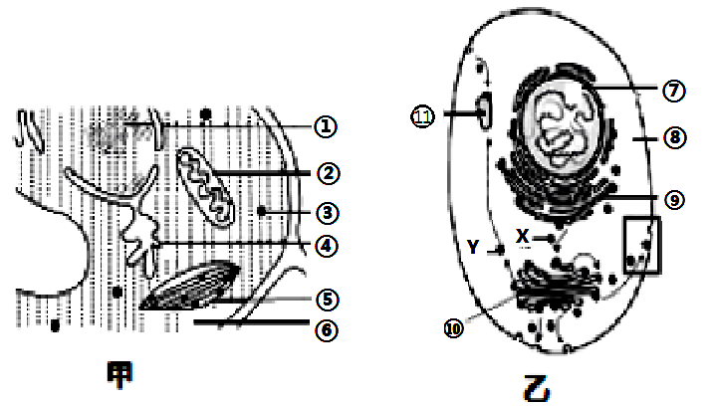
(1)科学家分离各种细胞器的方法是________________，分析图甲可知，含有核酸的结构有______（填序号），产生ATP的细胞器有_____________________（填图甲中序号）。正常情况下，该细胞中CO₂浓度最高的结构是 ______（填图甲中序号）。
(2)图乙细胞中含有磷脂双分子层的结构有___________（填序号），囊泡Y到达并与融合，若囊泡Y内“货物”为水解酶，可推测结构是________，
(3)乙醇能以图丙中 ________（填丙中序号）的方式进入细胞。BD物质跨膜运输方式所需条件的共同点是 ____________。
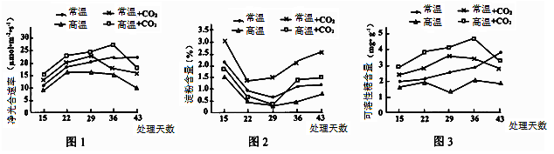
27.（8分）增施C0₂是提高温室植物产量的主要措施之一。但有人发现，随着增施C0₂时间的延长，植物光合作用逐渐减弱。为探究其原因，研究者以黄瓜为材料进行实验，结果如下图。
（1）C0₂进入叶绿体，被位于___________的Rubisco酶催化而被固定。
（2）由图可知，常温+C0₂处理组在超过29天后，净光合速率开始下降，直至低于常温处理组。此阶段，常温+C0₂组淀粉含量与光合速率的变化趋势__________（选填“相同”、“相反”），据此推测光合速率下降可能是由于淀粉积累过多。叶绿体中淀粉的积累一方面会导致_________膜结构被破坏而影响光反应。另一方面有限的氮素营养被优先分配到淀粉的代谢中，造成光合作用所需的_________等含氮化合物合成不足，进而抑制了光合作用。
（3）由图可知，在增施C0₂情况下，适当升高温度可以______________光合作用速率（选填“提高”、“降低”）。有人认为，这是由于升高温度促进了淀粉分解为可溶性糖，减弱了淀粉大量积累对光合作用的抑制。图中支持该假设的证据是______________________。
（4）请根据本研究的结果，对解决“长时间增施C0₂抑制光合作用”这一问题，提出两项合理化建议：____________________________________________________________。（2分）
28.（8分）人类遗传病调查中发现某家系中有甲病（基因为A、a）和乙病（基因为B、b）两种单基因遗传病，系谱图如下，Ⅱ₅无乙病致病基因。
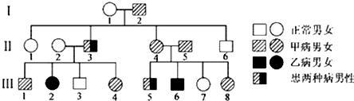
（1）甲病的遗传方式为______________，乙病的遗传方式为_____________。
（2）Ⅱ₂的基因型为___________；Ⅲ₅的基因型为_______________。
（3）以往研究表明，人群中正常女性不携带乙病致病基因的概率是9/11，如果Ⅲ₃与非近亲表现型正常的个体结婚，则生育患病孩子的概率是_________________。
（4）Ⅲ₃与Ⅲ₈近亲结婚，生育只患一种病孩子的概率是____________。若Ⅲ₃与Ⅲ₈生了一个患乙病的性染色体为XXY的孩子，则出现的原因是______________________。（2分）
29.（10分）微RNA（miRNA）是真核生物中广泛存在的一类重要的基因表达调控因子。下图表示线虫细胞中微RNA（lin-4）调控基因lin-14表达的相关作用机制，最终微RNA（lin-4）与mRNA形成双链。回答下列问题：
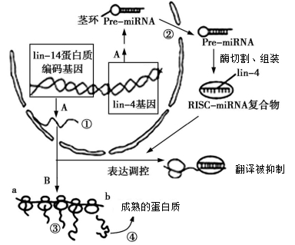
（1）过程A的模板是_______________，需要酶、_______、_______等物质，该过程还能发生在线虫细胞内的_______中；在B过程中能与①发生碱基配对的分子是__________。
（2）图中最终形成的③上的氨基酸序列_______（选填“相同”或“不同”）。图中涉及到的遗传信息的传递方向为__________（写表达式）。
（3）由图可知，lin-4调控基因lin-14表达的机制是RISC-miRNA复合物抑制_______过程。研究表明，线虫体内不同微RNA仅局限出现在不同的组织中，说明微RNA基因的表达具有__________性。
（4）苯丙酮尿症是由控制某种酶的基因异常而引起的，这说明基因和性状的关系是_____________________________。

30.（7分）油菜容易被胞囊线虫侵染造成减产，萝卜具有抗线虫病基因。科研人员以萝卜和油菜为亲本杂交，通过如图所示途径获得抗线虫病油菜。
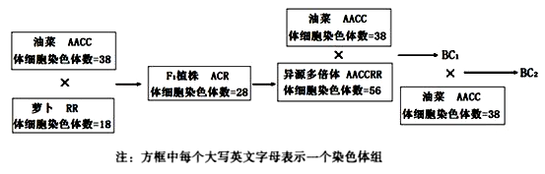（1）自然界中，油菜与萝卜存在_____________，无法通过杂交产生可育后代。
（2）科研人员以萝卜和油菜为亲本杂交，通过上图所示途径获得抗线虫病油菜。用秋水仙素处理F₁植株使__________，形成异源多倍体。
（3)将异源多倍体与亲本油菜杂交（回交），获得BC₁。BC₁细胞中的染色体组成为________（用字母表示）。用BC₁与油菜再一次杂交，得到的BC₂植株群体的染色体数目为_______。获得的BC₂植株个体间存在胞囊线虫抗性的个体差异，其原因是不同植株获得的_________不同。从BC₂植株中筛选到胞囊线虫抗性强的个体后，与油菜多代杂交使其抗性基因稳定转移到油菜染色体中并获得稳定遗传的优良品种。
(4)某科技小组将二倍体萝卜植株的花粉按下图所示的程序进行实验，下列叙述正确的为__________。
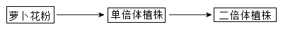
A.由花粉获得单倍体植株必须通过植物组织培养
B.花粉、单倍体和二倍体植株的体细胞都具有全能性
C.单倍体植株因为其减数分裂时染色体联会紊乱而高度不孕
D.若花粉基因型为a，则二倍体植株体细胞的基因型可能为aaaa
31. (9分）图1表示测量神经纤维膜内外电位的装置，图2表示测得的膜电位变化。图3为人体生命活动调节的部分途径示意图，其中字母代表器官或细胞，数字代表激素。据图回答问题：
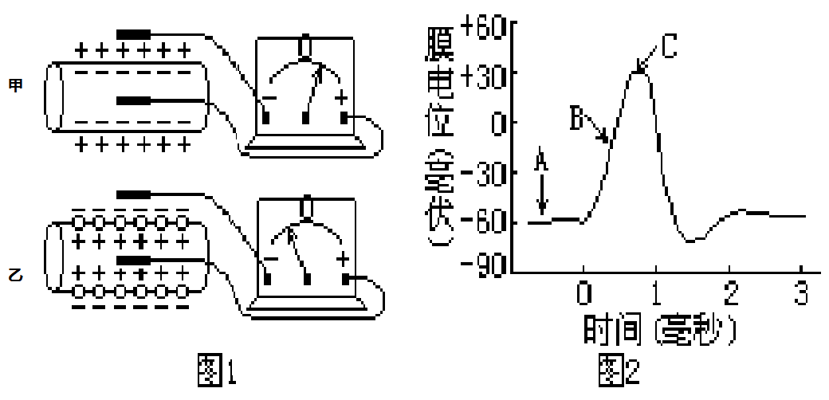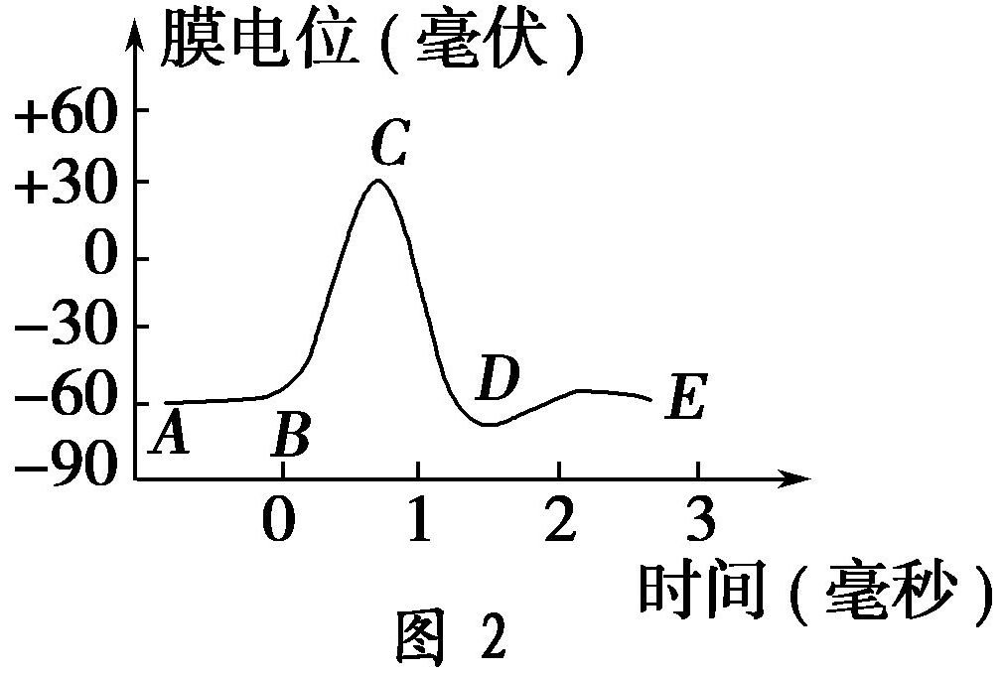
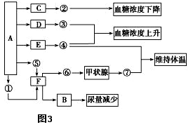
（1）图1中装置乙测得的电位相当于图2中的______（填字母）处的电位，该处电位是由于_______________产生。
（2）图3中A代表的器官是__________，A对C、D、E的调节结构基础是__________。
（3）图3中①代表抗利尿激素，它是由________释放的，该激素能特异性作用于B细胞的原因是_____________________________________。
（4）由图3可知，⑦的分泌调节要经过A→F→甲状腺几个等级，这种激素分泌的调节称为______调节； ⑦的含量过高时，又能反作用于A与F，这种调节属于________调节。
（5）图3中具有协同作用关系的激素有_________________ (填序号）。
32.（8分）我国南方某地环保部门向遭受严重污染的某湖泊中引入一些苦草、黑藻等沉水植物和螺蛳等底栖动物来修复该生态系统。图甲所示为该生态系统修复后的部分生物的营养关系，图乙表示该生态系统中另外一部分生物之间的营养关系。请据图回答：
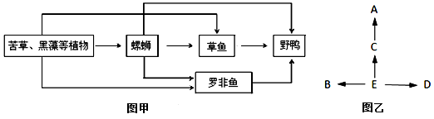
（1）在修复该生态系统时要控制污水流入的速率，较慢的流入速率有利于有机污染物被充分分解和对无机盐的充分吸收，防止水体富营养化。该生态系统修复后物种丰富度逐渐增加，其群落演替类型是_____________。该生态系统得到修复后，为保护生物多样性不再被破坏，应采取的最有效的措施是__________________________。
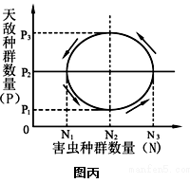
（2）当图甲中的苦草等沉水植物大量繁殖后，部分浮游植物的数量下降，大型底栖动物的数量有所增加，这是在_________（选填“群落”“种群”或“生态系统”）水平上研究的结果。沉水植物通过一定的信息传递吸引浮游动物栖息在其叶表面，从而抚育出高密度的浮游动物。浮游动物能够大量捕食浮游藻类，也间接地控制了浮游藻类的数量。这体现出信息传递的作用是_____________________________________。
（3）若图乙中E种群同化的能量为7.5×10⁹kJ，B种群同化的能量为1.2×10⁸kJ，D种群同化的能量为1.8×10⁸kJ，则A种群同化的能量最多为____________kJ，此过程体现了生态系统的能量流动具有________特点。
（4）图丙所示是科研人员为了有效控制某人工湿地生态系统中的某种害虫，引入了该害虫的天敌，并用一段时间的调查数据构建的数学模型（图中箭头方向代表曲线变化趋势），其曲线变化趋势反映了生态系统中普遍存在的__________（选填“正反馈”、“负反馈”）调节。若仅从该模型分析，图中最可能代表天敌K值的数据为_____（选填“P₁、 P₂、P₃”）。
33.（7分）为研究生长素(IAA)和赤霉素(GA)对豌豆黄化幼苗茎切段伸长的影响，设计了以下两个实验：
实验一：用不同浓度的IAA和GA分别处理相同的茎切段，结果如图1所示；
实验二：将相同的茎切段自顶端向下对称纵切到3/4处后，分别作不同的处理，一段时间后，结果如图2所示。
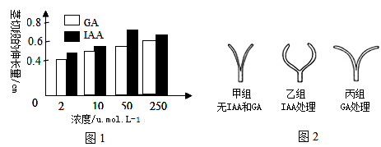
请回答下列问题：
（1）图1中实验的自变量是 ，该同学图1设计实验缺少了一组，该组应该用_______________________处理。
(2)根据图1实验结果中IAA处理的结果，能否得出IAA生理作用具有两重性？_______；若想进一步研究IAA和GA之间相互作用的关系，则应该用________________________处理茎切段作为实验组。
(3)分析图2结果，研究者推测IAA和GA的作用部位有差异，用图2中的甲、乙、丙三组弯曲部位的茎切段作为实验材料，分别制作__________(填“横切片”、“纵切片”)进行显微观察。若乙组与甲组对比，观察到乙组________________现象，则表明IAA作用于表皮细胞；若丙组与甲组对比，观察到丙组_________________现象，则表明GA作用于内部组织细胞。

